UNIVERSIDAD AUTÓNOMA DE QUERÉTARO  FACULTAD DE INGENIERÍA  Laboratorio de Cálculo Integral | 

Nombre del Alumno | Diego Joel Zuñiga Fragoso | Grupo | 514
Fecha de la Práctica | 17/05/2023 | No Práctica | 9
Nombre de la Práctica | Integral de Riemann. Series
Unidad | Integral definida

OBJETIVOS

Aplicar correctamente las series y límites para calcular el área exacta bajo una función e introducir el concepto de integral
EQUIPO Y MATERIALES
Ningún equipo en clase, computadora para resolver y enviar
DESARROLLO
Utilizando el concepto de series finitas calcular el área bajo la curva de las siguientes funciones en el intervalo indicado. Graficar los rectángulos formados y resolver siguiendo el procedimiento
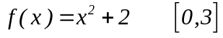 | 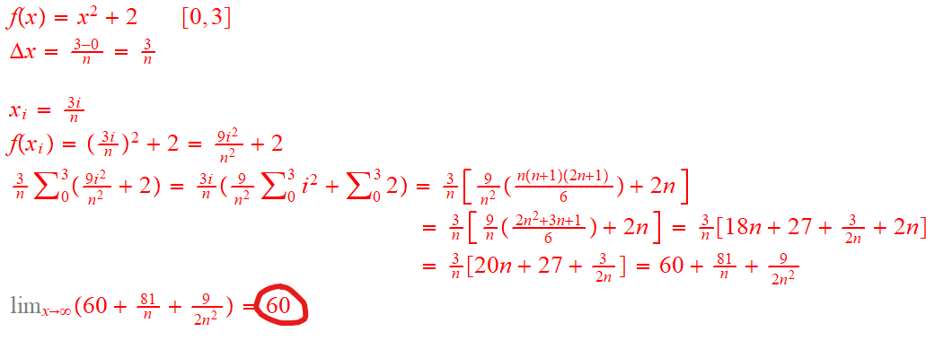
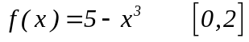 | 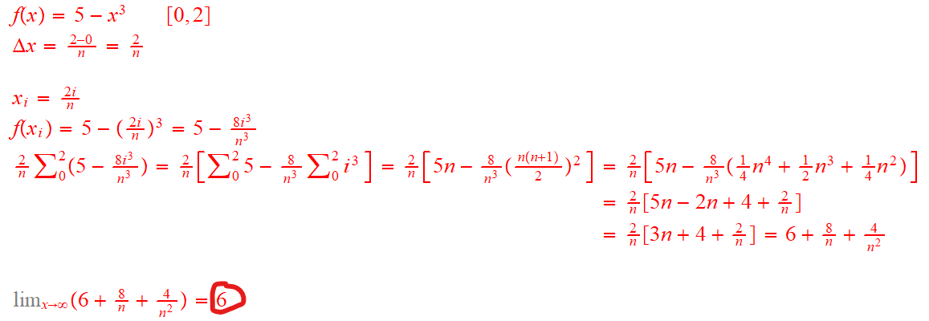
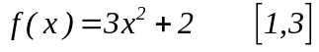 | 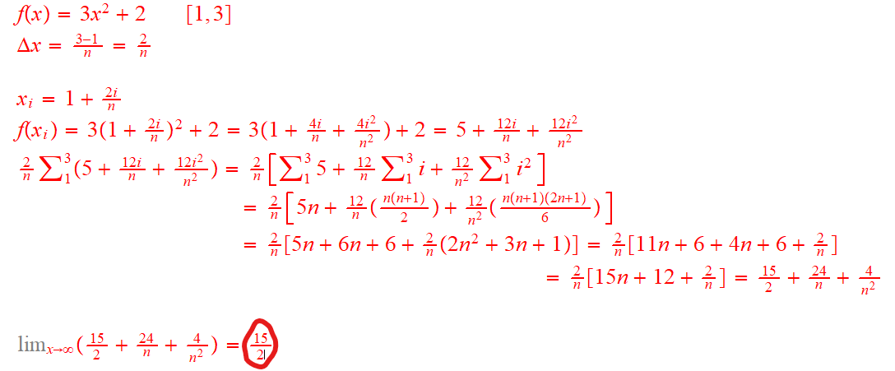

Procedimiento
- Partición del intervalo en subintervalos: 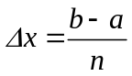
- Definir el valor de cualquier en el intervalo : 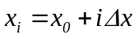 ; 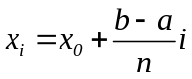
- Definir la función en el punto  sustituyendo en la función: 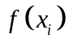
- Calcular el área del rectángulo A=bh: 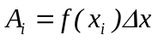
- Calcular la suma de todos los rectángulos: 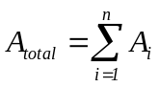 Necesitarás las teoremas de series que se encuentran en la siguiente parte
- Calcular el área bajo la curva utilizando un número infinito de rectángulos 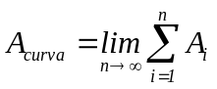
- Calcula el área bajo la curva integrando las funciones en el intervalo dado y compara los resultados
Teoremas de series
1. 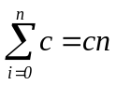
2. 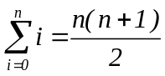
3. 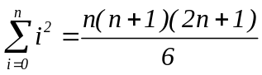
4. 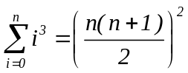
CONCLUSIONES
- Los resultados obtenidos de las áreas ¿son valores aproximados o exactos?
- Son valores exactos que se obtuvieron con la definición de la integral
- ¿Qué relación hay entre la suma infinita de rectángulos y la integral definida?
- Es exactamente lo mismo pues las sumas de Riemann son la definición de la integral
EVALUACIÓN DE LA PRÁCTICA
Se evaluará el documento con los datos solicitados, las gráficas y conclusiones enviado a través del Campus Virtual

